МИНОБРНАУКИ РОССИИ
Федеральное государственное бюджетное образовательное учреждение
высшего образования
«САРАТОВСКИЙ НАЦИОНАЛЬНЫЙ ИССЛЕДОВАТЕЛЬСКИЙ
ГОСУДАРСТВЕННЫЙ УНИВЕРСИТЕТ
ИМЕНИ Н.Г. ЧЕРНЫШЕВСКОГО»

Кафедра экономической и социальной географии

Социальный аспект урбанизации в Российской Федерации

АВТОРЕФЕРАТ БАКАЛАВРСКОЙ РАБОТЫ

студентки 4 курса 422 группы
направления 05.03.02. География
географического факультета
Гордеевой Дарьи Александровны

Научный руководитель
доцент, к.г.н., доцент |  |  |  | С.С. Самонина
должность, уч. степень, уч. звание |  | подпись, дата |  | инициалы, фамилия

Зав. кафедрой
к.г.н., доцент |  |  |  | А.В. Затонская
должность, уч. степень, уч. звание |  | подпись, дата |  | инициалы, фамилия

Саратов 2026

Введение. Урбанизация представляет собой один из наиболее значимых и многогранных процессов современности, оказывающий комплексное влияние на территориальную организацию общества, экономическое развитие, а также на социальную структуру населения. В России процесс урбанизации сопровождается не только ростом численности городского населения, но и значительными изменениями в образе жизни, трансформацией социальных связей и доступности городской среды. Высокие темпы миграции населения из сельской местности в города ставят перед обществом новые вопросы, касающиеся адаптации мигрантов и общего качества жизни. Необходимость детального изучения данных изменений обуславливает высокую актуальность выбранной темы.
Цель - анализ социальных последствий урбанизации в России в аспекте трансформации образа жизни городского населения.
Для достижения цели были поставлены и решались следующие задачи:
- изучение основных понятий и тенденций урбанизации, этапов её развития в России;
- исследование социальных аспектов процесса урбанизации в России и их влияния на общество;
- анализ изменений в образе жизни мигрантов при переезде из сельской местности в город;
- определение возможных путей оптимизации социальных последствий урбанизации России.
Исследование проводилось при помощи следующих методов: литературный, системный и историко-географический анализ, сравнение, анкетирование, статистический и картографический.
При написании работы использовались следующие источники: научные публикации, официальные данные Росстата, материалы переписей населения, а также результаты авторского социологического опроса.
Работа состоит из введения, трех разделов, заключения, списка использованных источников и приложений.
1 Урбанизация в России: тенденции и основные этапы. Урбанизация представляет собой один из наиболее сложных и многогранных процессов современного мира. По определению Е.Н. Перцика, урбанизация – это «многогранный глобальный социально-экономический процесс, связанный с концентрацией населения и хозяйственной деятельности в городах, повышением их роли в жизни общества и распространением городского образа жизни».
В широком смысле под урбанизацией понимают не только механический рост городского населения, но и глубокую трансформацию всего общества: изменение структуры занятости, образа жизни, социальных связей и пространственной организации территории.
Уровень урбанизации той или иной страны или региона чаще всего оценивают по доле городского населения в общей численности жителей. Он характеризует городское население не только само по себе, но и в сравнении с сельским, т. е. отражает значение городских поселений во всей структуре расселения той или иной территории.
История урбанизации в России тесно связана с социально-экономическими трансформациями государства и прошла несколько чётко выраженных этапов. Начальный этап (1920–1950-е гг.) характеризовался низким уровнем урбанизации (18% в 1926 г.), революцией 1917 года, становлением промышленности, эвакуацией предприятий за Урал в период Великой Отечественной войны. В период с 1926 по 1937 год численность городского населения возросла с 16,4 млн чел. до 36,3 млн чел., а доля — с 18% до 33%.
Второй этап (1950–1990-е гг.) отличался интенсивным индустриальным развитием, формированием городских агломераций, ростом числа городов с 877 (1959 г.) до 1037 (1989 г.), увеличением доли городского населения с 52% до 73%. В 1960–1980-е годы в отечественной науке появились три важные концепции: теория групповых систем населённых мест В.Г. Давидовича, концепция единой системы расселения из МГУ, концепция опорного каркаса расселения Г.М. Лаппо.
Третий этап (1990–2010 гг.) характеризовался снижением численности городского населения из-за социально-экономического кризиса: с 109,4 млн чел. (73,79%) в 1991 г. до 105,3 млн чел. (73,59%) в 2010 г.
Четвёртый этап (2020–2025 гг.) характеризуется стабилизацией численности городского населения (109,5 млн чел. при доле 74,64% в 2020 г. и 109,8 млн чел. при доле 75,15% в 2025 г.). В соответствии с рисунком 1 за период 1926–2025 гг. численность городского населения увеличилась в 6,7 раз.

Рисунок 1 – Динамика численности и доли городского населения за период 1926-2025 гг. (составлено автором по [Доля городского населения в общей численности населения 1990– 2024 гг... [Электронный ресурс], 2025])

Для современной стадии урбанизации в России характерна центростремительная тенденция, все большая концентрация населения в наиболее конкурентных быстрорастущих агломерациях и промышленных центрах. Характерной чертой процесса урбанизации в России выступает крайне неравномерное территориальное распределение городского населения.
В соответствии с рисунком 2, считается, что полностью урбанизированные (свыше 90%) и высоко урбанизированные (свыше 75%) территории наблюдаются в регионах, где климат не способствует сельскохозяйственной деятельности. К таким территориям относятся Европейский север и Дальний Восток: Магаданская область (96,5%), Мурманская область (93%), Архангельская область (78%), Республика Коми (79,9%).
Высокий уровень урбанизации также характерен для старого промышленного ядра в центре Восточно-Европейской равнины с плотной городской сетью вокруг столицы – Москва, а также прилегающие к ней области (Ивановская (82,1%), Ярославская область (80,8%)).
Кроме того, крупным центром промышленной урбанизации являются регионы Урала, Поволжья и Сибири (ХМАО (92,3%), Новосибирская область (79,8%), Самарская область (79,4%)).

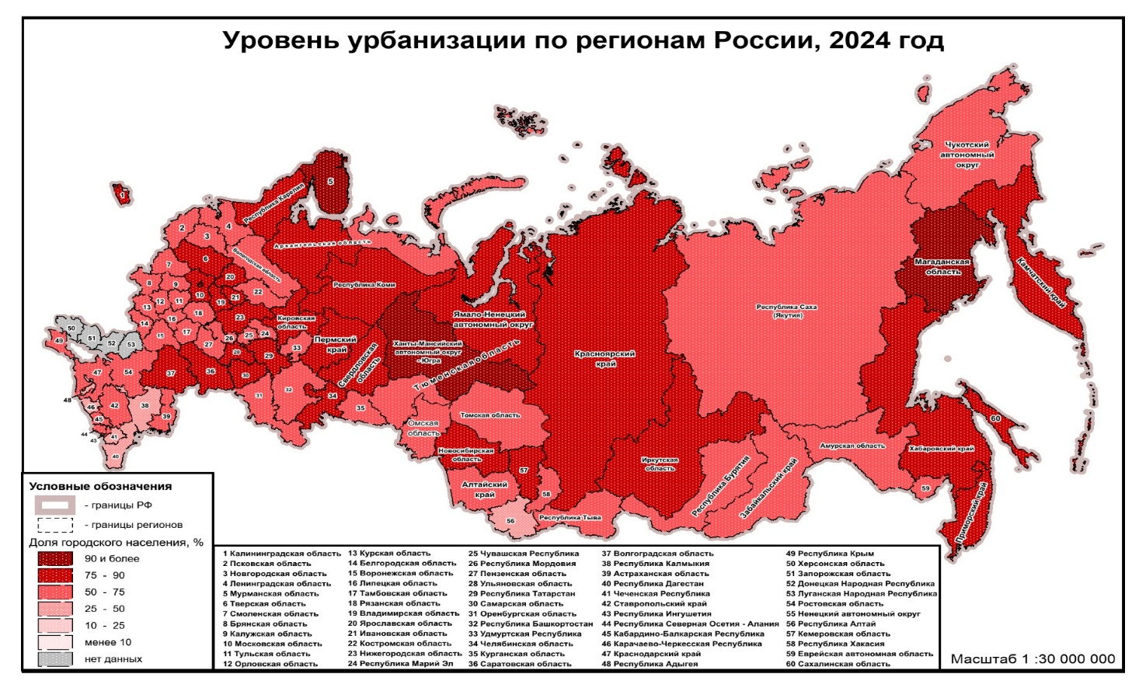
Рисунок 2 – Уровень урбанизации по регионам России, 2024 год. (составлено автором по [Доля городского населения в общей численности населения 1990– 2024 гг... [Электронный ресурс], 2025])

2 Социальный аспект процесса урбанизации в России. Социальный аспект урбанизации охватывает глубокие изменения социальной структуры общества, взаимоотношений между людьми и повседневной жизни населения в условиях роста городов, оказывает влияние на культуру, образ жизни, социальные группы, равенство возможностей и доступности общественных благ.
Процесс изменения социальной структуры в условиях урбанизации — сложный и противоречивый. С одной стороны, города открывают новые возможности для развития человеческого потенциала, в этом случае появляются дополнительные шансы получить образование, сделать карьеру и участвовать в культурном обмене. С другой стороны, ускоренный прирост населения, трансформация демографического состава и перераспределение социальных слоёв обусловливают усиление неравенства, ослабление традиционных связей и нарастание социальной изоляции.
Важно отметить, что социальные последствия урбанизации не однозначны. В них отражаются как положительные, так и негативные моменты.
Одним из главных положительных результатов урбанизации можно считать повышение качества жизни населения. Это выражается прежде всего в расширении доступа к базовым услугам, больших возможностях для самореализации и более активного социального взаимодействия.
Высокая концентрация населения в городах стимулирует развитие системы здравоохранения. Здесь работает большое количество медицинских учреждений, в том числе узкопрофильных центров, что позволяет обеспечивать население более качественной и своевременной помощью.
Положительное влияние урбанизации на здоровье населения хорошо видно по статистике продолжительности жизни. Ещё в 1926 году, когда доля городского населения составляла всего 18 %, средняя продолжительность жизни в городах была 43,92 года, а в сельской местности – 42,86 года. К 1989 году, когда уровень урбанизации достиг 83 %, продолжительность жизни горожан выросла до 69,89 лет, а у сельского населения – до 68,45 лет. Данная тенденция сохранилась и в последующие десятилетия: в 2020 году при доле городского населения 74,64 % продолжительность жизни в городах составляла 71,81 года против 70,69 лет в сельской местности в соответствии с рисунком 3 Несмотря на временные колебания, связанные с общими демографическими и эпидемиологическими факторами, городское население характеризуется большей продолжительностью жизни и лучшими показателями здоровья.

Рисунок 3 – Динамика численности и доли городского населения и продолжительности жизни за период 1926–2023 гг. (составлено автором по [Доля городского населения в общей численности населения 1990– 2024 гг... [Электронный ресурс], 2025, Статистика: Продолжительность жизни в России... [Электронный ресурс], 2025])

Негативные социальные последствия, особенно остро проявляются при несбалансированном или чрезмерно быстром росте городов.
Жители мегаполисов, адаптировавшиеся к условиям жизни в крупном городе, оценивают такие негативные факторы, как реальные риски и угрозы, информационно-динамические нагрузки, социальный краудинг и транспортные проблемы, относительно низкими баллами (в диапазоне от 0,81 до 2,11). Для сравнения, респонденты из малых городов и сельской местности, не обладающие привычкой к среде мегаполиса, присваивают этим же факторам более высокие баллы, что свидетельствует о их повышенной чувствительности к городской стрессогенности в соответствии с рисунком 4.

Рисунок 4 – Оценки групп стресс-факторов среды большого города респондентов, проживающих на различных территориях (составлено автором по [Городской средовой стресс: восприятие реальности и гипотетическая оценка... [Электронный ресурс], 2025])

3 Образ жизни населения в условиях процесса урбанизации в России и пути его оптимизации. Образ жизни — это совокупность устойчивых форм жизнедеятельности людей и целых социальных групп. Он отражает их повседневную деятельность, ценности, нормы поведения и традиции, которые складываются годами. В условиях урбанизации образ жизни населения претерпевает существенные изменения ввиду перехода от привычного сельского уклада к городскому ритму и новым требованиям среды.
Для изучения социальных последствий урбанизации на практике было проведено прикладное социологическое исследование. Одной из его ключевых задач был анализ изменений в образе жизни мигрантов после переезда из сельской местности в город. Опрос проводился методом анкетирования в период с 26 февраля по 14 апреля 2026 года. Всего в опросе приняли участие 114 человек.
Основными «донорами» населения выступают ПГТ (42,1%) и крупные села (35,1%), что указывает на ступенчатый характер урбанизации. Приоритет отдается городам-миллионерам и крупнейшим центрам (суммарно 57,9% потока). Ключевыми причинами переезда остаются образование (64,1%) и экономические факторы (53,5%).
Переезд влечет за собой существенные физиологические и психологические издержки: ухудшение сна отметили 50,9% респондентов, рост уровня стресса — 59,6% опрошенных. Высокие оценки респондентов получили доступность образования (86%), культурная среда (85,9%) и качество медицинского обслуживания (71,1%). Наименее благоприятную оценку респондентов получила экологическая ситуация в городах (57% негативных отзывов).
В результате переезда в город 81,5% респондентов отметили рост уровня собственных доходов. Однако этот рост нивелируется высокой стоимостью жизни — 71,9% заявили о существенном увеличении расходов. Главными барьерами адаптации остаются финансовые трудности (47,4%), проблемы с жильем (43%) и высокое психологическое давление городского темпа жизни (41,2%).
82,4% респондентов, в целом, довольны принятым решением о переезде. Тем не менее, выявлен скрытый потенциал возвратной миграции: 74% респондентов готовы вернуться в сельскую местность при условии выравнивания качества инфраструктуры с городскими стандартами. Текущие меры господдержки неэффективны из-за низкой информированности населения о существующих программах, лишь 14,9% знают программы подробно.
Результаты исследования подчеркивают необходимость оптимизации социальных процессов. Ключевым инструментом является Национальный проект «Жильё и городская среда» (программа «Формирование комфортной городской среды»). Проект нацелен на кардинальное повышение качества городской инфраструктуры, благоустройство общественных пространств и обновление жилого фонда.
Жилищные проблемы мигрантов решаются через программу «Семейная ипотека» (продлена до 2030 года со ставкой 6%), которой воспользовались более 1,5 млн семей, и бессрочную «Льготную сельскую ипотеку» со ставкой от 0,1% до 3%. Долгосрочные цели закреплены в Стратегии действий по реализации семейной и демографической политики до 2036 года, направленной на сбережение населения и развитие профилактической медицины.
Для преодоления социальной апатии развивается механизм инициативного бюджетирования («Решаем вместе»), в рамках которого жители сами распределяют бюджет (например, в Барнауле в 2022–2025 гг. реализовано 106 проектов на сумму более 200 млн рублей).
Для сокращения разрыва между городом и селом действуют программы «Земский доктор» и «Земский учитель» с единовременными выплатами 1–2 млн рублей (в 2026 году сняты возрастные ограничения), а также программа «Комплексное развитие сельских территорий» (КРСТ), на которую в 2025 году запланировано 116 млрд рублей для строительства 335 км дорог и 840 проектов благоустройства. В конечном итоге скоординированная государственная политика призвана стереть инфраструктурное неравенство, гарантируя, что оба типа поселений обеспечат населению равноценное качество жизни, психологический комфорт и равные возможности для развития.

Заключение. Урбанизация — это глобальный процесс, протекающий во всех регионах мира, но в то же время, в каждой из стран он имеет свои отличительные черты и особенности. Данный процесс выражается не только в изменении количества городов, росте численности и доли городского населения, но и влечет за собой социальные последствия, существенно изменяющие образ жизни людей.
В результате проведенного исследования были сделаны следующие выводы:
− процесс урбанизации в России характеризуется неоднородностью территориального развития, выраженной концентрацией населения в крупнейших агломерациях и продолжающейся активной миграцией из сельской местности в города.
− процесс урбанизации в России прошел четыре основных этапа. Начальный этап был связан с индустриализацией и послевоенной эвакуацией, что дало быстрый рост городского населения. Второй этап отличался активным формированием агломераций. Третий этап характеризовался застоем и снижением численности горожан из-за кризиса. Современный четвертый этап характеризуется стабилизацией с сохранением притока населения в крупные города. Эти этапы определили переход от количественного роста населения к качественным изменениям образа жизни.
− урбанизация в России, для которой характерна концентрация населения в городах, улучшает доступ к образованию, медицинским услугам, культурному досугу и возможностям профессионального роста, но, в тоже время, создает проблемы в виде роста социальной поляризации, перенаселения и ухудшения условий городской среды.
− в результате проведённого анкетного опроса были выявлены ключевые изменения, происходящие в жизни мигрантов после переезда из сельской местности в город: улучшение материального положения, расширение круга общения, повышение образовательных и карьерных возможностей, но также – высокие расходы на жилье, рост уровня стресса, ухудшение сна и питания, сложности адаптации в условиях высокого темпа городской жизни.
− социальные последствия урбанизации требуют системного подхода к их регулированию. Особую значимость приобретают меры, направленные на развитие и обеспечение доступной инфраструктуры и улучшение качества городской среды, сокращение неравенства, улучшение условий жизни и адаптацию новых горожан.
− возможные пути оптимизации социальных процессов в условиях урбанизации связаны с развитием целевых государственных программ, таких как «Формирование комфортной городской среды», «Земский доктор», «Земский учитель», «Комплексное развитие сельских территорий», а также с реализацией инициатив на уровне регионов, благодаря которым выбор между проживанием в городе или в сельской местности будет основываться на личных предпочтениях, а не на различиях в доступности базовых благ, так как оба типа поселений обеспечат равноценное качество жизни.

